信息门户密码修改及使用说明
一：信息门户密码修改
- 打开浏览器输入学校统一身份认证平台网址：https://cas3.glmc.edu.cn

2. 在统一身份认证平台输入账号密码。注意：统一身份认证平台的账号密码跟VPN的账号密码是一致的，修改统一身份认证平台的密码即为修改VPN的密码。
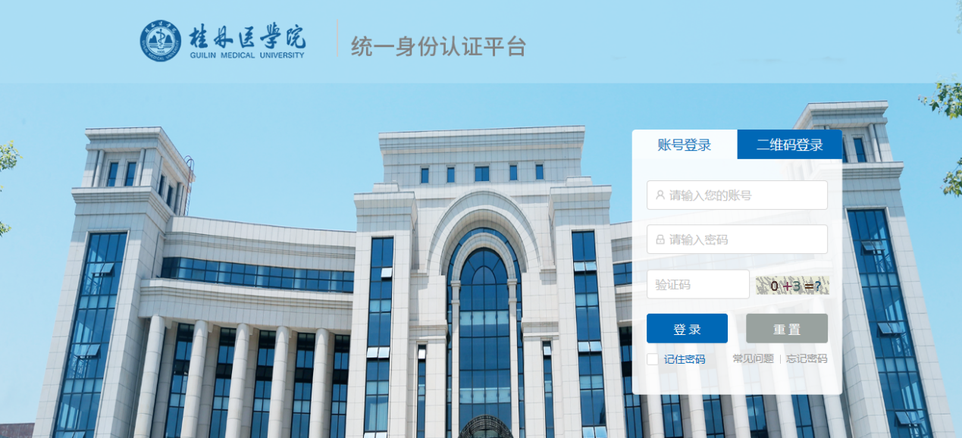

3.鼠标放到“密码管理”处，点击“修改密码”后按照提示修改密码即可。
注意：在统一身份认证平台修改密码5分钟后VPN才可以使用新密码登录。
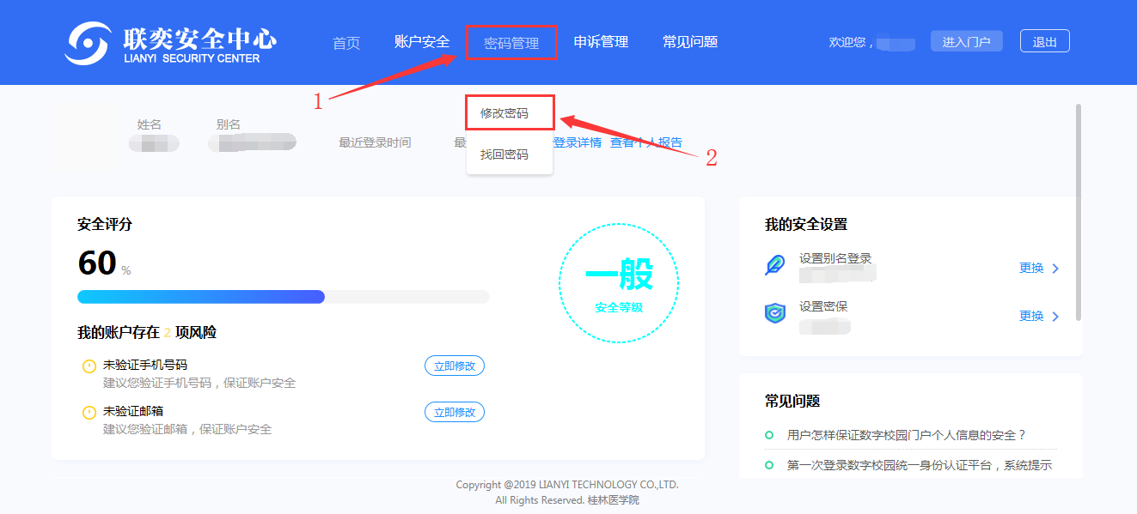
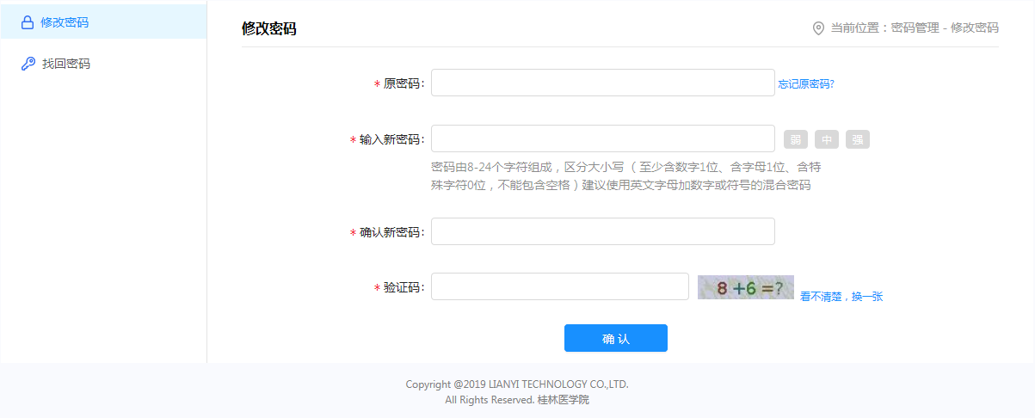

注：手机验证和邮箱验证暂时未开放
二：VPN使用说明
（一）电脑端VPN使用说明：
注：以下所列三个网址仅限于在外网打开，内网无法打开！
1. 打开“学校首页”并且在右下角处找到“校外VPN”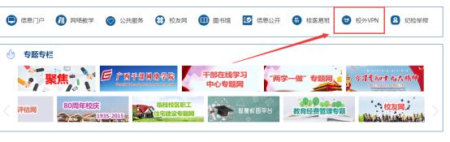

2.在“软件下载链接”处下载电脑客户端进行安装，安装成功后根据自己所使用的运营商网络选择填写以下三个地址其中的一个VPN服务器地址：
教育网：https://ssl1.glmc.edu.cn
电信：https://ssl2.glmc.edu.cn
联通、移动：https://ssl3.glmc.edu.cn
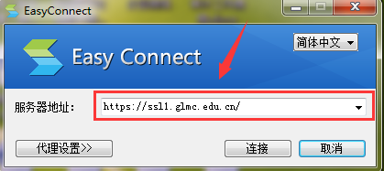
点击“连接”后进入以下界面，输入账号密码。
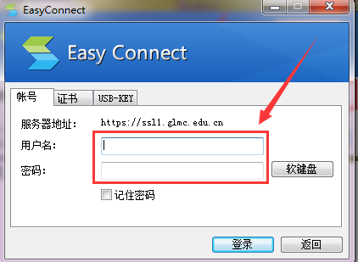

登录成功后如下图所示，这时你已经进入到学校内网，可关闭该页面，另打开浏
览器即可在校外访问内网资源。

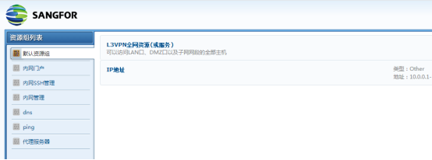
二、手机端VPN使用说明：
1.在浏览器网址输入框中输入以下网址之中的一个：
教育网：https://ssl1.glmc.edu.cn
电信：https://ssl2.glmc.edu.cn
联通、移动：https://ssl3.glmc.edu.cn
即可跳出如下页面：

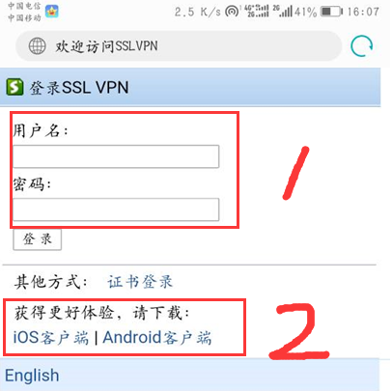

2.请在“2”处选择下载相应手机端进行安装，安装成功后根据自己所使用的运营商网络选择填写以下三个地址其中的一个VPN服务器地址：

教育网：https://ssl1.glmc.edu.cn
电信：https://ssl2.glmc.edu.cn
联通、移动：https://ssl3.glmc.edu.cn
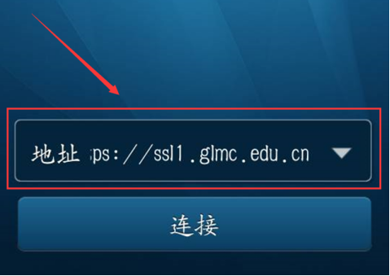
连接成功后输入自己的账号密码进行登录，如下所示：
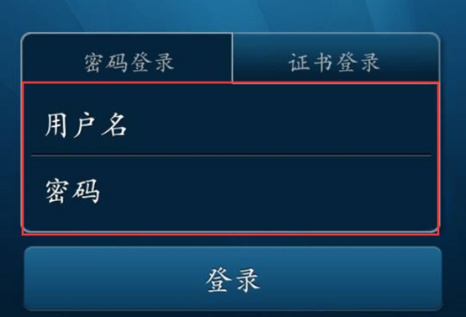
登陆成功后可在上边信息栏中看到“小钥匙”图标，如下所示，这时你已进入学校内网，关闭弹出页面另打开浏览器即可浏览内网资源。

